09 февраля 2017г.
состоялась очередная
ЧЕТВЁРТАЯ ЕЖЕГОДНАЯ ВСЕРОССИЙСКАЯ КОНФЕРЕНЦИЯ – ДЕГУСТАЦИЯ
НЕЗАВИСИМОЕ ПИВОВАРЕНИЕ, СИДРОДЕЛИЕ, МЕДОВАРЕНИЕ РОССИИ
Проводимая Национальным Союзом Производителей Пива и Напитков (НСППиН)
В рамках конференции состоялись конкурсные дегустации
"Гордость пивовара -2017" и "Народная дегустация -2017"
По итогам НАРОДНОГО ГОЛОСОВАНИЯ Дипломы получили:
Образец | Наименование | Производитель | Количество баллов | 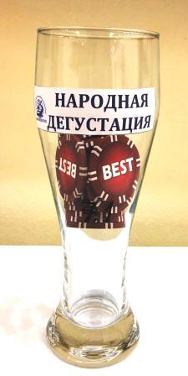
№7.1 | Пиво светлое  "Made in Heaven" | ООО "Бревер-М"  Частная пивоварня "Gruit und Bier"  г. Лыткарино | 28
№19 | Пивной напиток  "Shadow Porter Black Currant Edition" | ООО "Лабиринт-Брю"  г. Обнинск | 27
№20 | Пиво темное/Imperial Stout  "Доставьте меня по адресу" | ООО "Частная пивоварня Бач энд Дач"  г. Нижний Новгород | 29
№30 | Сидр  Яблочный игристый | ООО "Медоварус"  г. Санкт-Петербург | 25
№39 | Медовуха  "Малиновый Мёд" | ООО "Медоварня на паяхъ"  Самарская область, пгт Волжский | 24

